Coacalco de Berriozábal, Estado de México a diez de noviembre de dos mil veinte
DEPENDENCIA: | UNIDAD DE TRANSPARENCIA
OFICIO NÚM: | UT/IVA/01033/2020
ASUNTO: | SE RINDE INFORME JUSTIFICADO.
PRIORIDAD: | ALTA

C. JOSÉ GUADALUPE LUNA HERNÁNDEZ
COMISIONADO DEL INFOEM
PRESENTE.

ISRAEL VÍCTOR AGUAYO, por mi propio derecho y en mi carácter de Titular de la Unidad de Transparencia, del H. Ayuntamiento de Coacalco de Berriozábal, Estado de México, con fundamento en los artículos 176, 179, 185, 191 y 195 de la Ley de Transparencia y Acceso a la Información Pública del Estado de México y Municipios y en términos del Acuerdo de Admisión del Recurso de Revisión 04743/INFOEM/IP/RR/2020, fechado el veintinueve de octubre de dos mil veinte, por medio del presente escrito se rinde en tiempo y forma el informe justificado que en derecho corresponde, en los siguientes términos:

- OPORTUNIDAD

En primer lugar, se hace notar que el presente informe justificado, los alegatos y el ofrecimiento de pruebas, se presentan en tiempo y forma, dentro del término de siete días hábiles, de conformidad con la fracción II del artículo 185 de la Ley de Transparencia y Acceso a la Información Pública del Estado de México y Municipios y que para pronta referencia se transcribe a continuación:

Artículo 185. El Instituto resolverá el recurso de revisión conforme a lo siguiente:

(…)

II. Admitido el recurso de revisión, la o el Comisionado ponente deberá integrar un expediente y ponerlo a disposición de las partes, para que, en un plazo máximo de siete días hábiles, manifiesten lo que a su derecho convenga;
(…)

En ese orden de ideas, se señala que el acuerdo de admisión del recurso de revisión que nos ocupa, se dictó el veintinueve de octubre de dos mil veinte, por lo que el término de siete días hábiles concluye el martes diez de noviembre de dos mil veinte.

II. MOTIVOS DE LA INCONFORMIDAD

El recurrente al momento de interponer su recurso de revisión, señalo que el acto impugnado era el siguiente:

“1) El número de canchas que tiene el municipio.
2) Dirección de cada una de ellas (junto con su nombre si lo tiene)
3) Cuantos años tiene de construida(s) cada una de la(s) cancha(s) (mas/menos)” (sic)

Ahora bien, es importante mencionar que al observar el acto impugnado que hace valer el ciudadano se desprende que no cuenta con la estructura lógica que se desprende de los elementos lingüísticos de la palabra impugnar. Para pronta referencia se trascribe el contenido de la definición que aporta la Real Academia de la Lengua Española:

“impugnar
Del lat. impugnāre.
1. tr. Combatir, contradecir, refutar.”

EXCEPCIÓN DE OSCURIDAD Y DEFECTO LEGAL

Esta deficiencia deja en estado de indefensión al Sujeto Obligado, en virtud de que no se establece que parte de la respuesta que se brindo esta combatiendo o refutando el ciudadano. Por lo anterior desde este momento se opone la excepción de oscuridad y defecto legal del recurso de revisión.

Ahora bien, es importante señalar que el recurrente tenía la carga procesal de señalar en su recurso de revisión con precisión los siguientes aspectos:

- Qué extracto de la respuesta que se le brindó está combatiendo.
- Que extracto de la respuesta que se le brindó está aceptando.
- Que hecho motivan su inconformidad.

El incumplimiento de estos sencillos requerimientos representa un obstáculo para definir la litis por parta del organismo garante quien pudo prevenirlo para que aclarara el acto impugnado en el presente asunto.

En caso contrario el organismo garante vulnera en mi perjuicio el principio de equidad procesal puesto que no cuento con los elementos necesarios e indispensables para preparar una adecuada defensa o incluso en su caso modificar la respuesta.

Incluso no pasa inadvertido que estamos ante un recurso que involucra el análisis y determinación del cumplimiento o satisfacción del derecho humano a la información, por lo que se podría actualizar el principio de suplencia de la deficiencia del recurso, sin embargo, en el caso concreto no se actualiza ya que el organismo no suplió o generó una prevención al recurrente y ello deja en total estado de indefensión al suscrito.

III. CONFIRMACIÓN DE LA RESPUESTA

No obstante, la oscuridad y defecto legal del recurso de revisión, en este acto se procede a confirmar el sentido de la respuesta original de acuerdo con las siguientes consideraciones:

- La Unidad de Transparencia y Protección de Datos Personales, realizó el análisis del requerimiento de la información y se determinó turnarla al Instituto Municipal de Cultura Física y el Deporte de Coacalco de Berriozábal, de conformidad con los artículos 69, 70 y 71 del Bando Municipal 2020.

- Corresponde al Instituto Municipal de Cultura Física y el Deporte de Coacalco de Berriozábal impulsar, estimular y fomentar la cultura física y el deporte en nuestro municipio.

Asimismo, corresponde al Instituto Municipal de Cultura Física y el Deporte de Coacalco de Berriozábal la administración de los inmuebles propiedad municipal destinados al deporte, como es el caso de las canchas de fútbol rápido.

- El seis de octubre de la presente anualidad se brindo al recurrente la respuesta integradora y la respuesta que brindó el Instituto Municipal de Cultura Física y el Deporte de Coacalco de Berriozábal.

Cabe señalar que el Servidor Público Habilitado, manifestó que entre las instalaciones deportivas a cargo del IMCUFIDEC, no se cuenta con canchas de fútbol rápido, en términos del artículo 71 del Bando Municipal vigente.

Incluso para pronta referencia se plasma la captura de pantalla del artículo referido en el párrafo anterior:

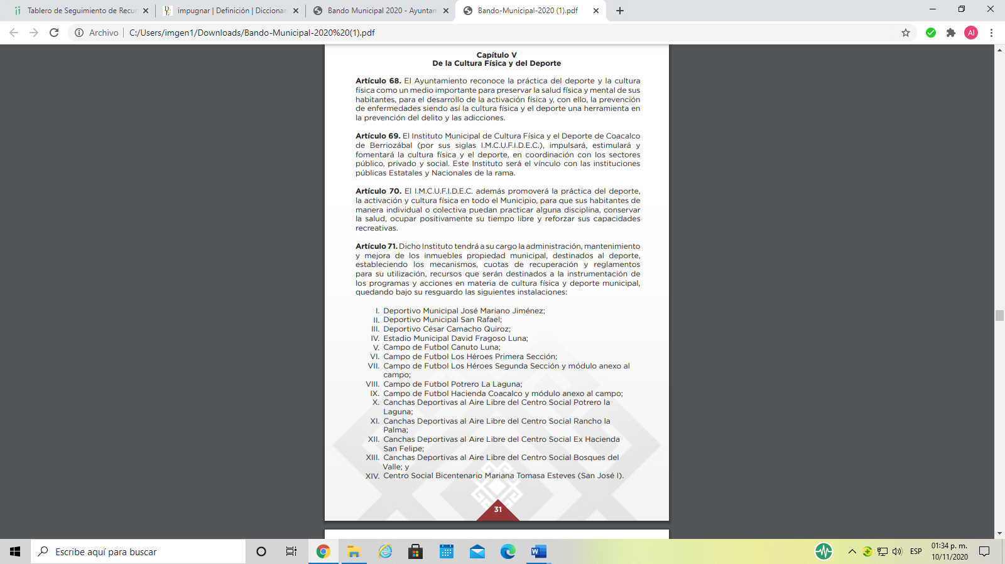

- Como se puede observar el sentido de la respuesta del Servidor Público Habilitado es congruente con el contenido de la norma vigente, toda vez, que al realizar un ejercicio de verificación no están bajo el resguardo del Sujeto Obligado canchas de fútbol rápido y se le indica al ciudadano que áreas deportivas conforman el resguardo de los bienes municipales.

- Finalmente, el nueve de noviembre de la presente anualidad el Servidor Público Habilitado, notificó a la Unidad de Transparencia y Protección de Datos Personales el oficio IMCUFIDEC/DIR/51372020, por medio del cual ratifica su respuesta original y que se anexa al presente informe justificado en vía de prueba.

IV. PRINCIPIO DE VERACIDAD

Cabe señalar que entre las directrices que están presentes en el derecho a la información se contempla el principio de veracidad, que establece una limitación a los organismos garantes respecto a no realizar pronunciamientos sobre la veracidad de la información proporcionada por los servidores públicos habilitados en respuesta a una solicitud de información. Incluso es importante mencionar que resulta aplicable el criterio de interpretación 31/10 que dictó el organismo garante nacional y que para pronta referencia se trascribe a continuación:

El Instituto Federal de Acceso a la Información y Protección de Datos no cuenta con facultades para pronunciarse respecto de la veracidad de los documentos proporcionados por los sujetos obligados. El Instituto Federal de Acceso a la Información y Protección de Datos es un órgano de la Administración Pública Federal con autonomía operativa, presupuestaria y de decisión, encargado de promover y difundir el ejercicio del derecho de acceso a la información; resolver sobre la negativa de las solicitudes de acceso a la información; y proteger los datos personales en poder de las dependencias y entidades. Sin embargo, no está facultado para pronunciarse sobre la veracidad de la información proporcionada por las autoridades en respuesta a las solicitudes de información que les presentan los particulares, en virtud de que en los artículos 49 y 50 de la Ley Federal de Transparencia y Acceso a la Información Pública Gubernamental no se prevé una causal que permita al Instituto Federal de Acceso a la Información y Protección de Datos conocer, vía recurso revisión, al respecto.

Incluso es importante mencionar que el Servidor Público Habilitado ratifico su respuesta por medio del oficio IMCUFIDEC/DIR/513/2020 y que acompaña al presente informe como prueba en el presente recurso de revisión.

Considerando los argumentos vertidos en el cuerpo del presente informe justificado, se solicita respetuosamente a este órgano garante que se sobresee el recurso de revisión que nos ocupa, toda vez que se actualizan las hipótesis jurídicas contenidas en los artículos 191 fracción V y 192 fracción IV de la Ley de Transparencia y Acceso a la Información Pública del Estado de México y Municipios.

Esta solicitud descansa en el hecho de que el recurrente impugna la respuesta y por ende la veracidad de la información que proporcionó el Servidor Público Habilitado.

V. PRUEBAS

- DOCUMENTAL PÚBLICA. Consistente en el oficio IMCUFIDEC/DIR/513/2020, suscrito por el Director del Instituto Municipal de Cultura Física y Deporte de Coacalco de Berriozábal.

- LA INSTRUMENTAL DE ACTUACIONES. - Consistente en todas las actuaciones que obran en el expediente en que se actúa y que favorezcan a los intereses del H. Ayuntamiento de Coacalco de Berriozábal, Estado de México.

- LA PRESUNCIONAL EN SU DOBLE ASPECTO. - Consistente en las presunciones que se generan considerando que en todo momento se ha actuado bajo el principio de buena fe, además de que se entregó la información que requirió el solicitante.

Por todo lo anterior, se solicita respetuosamente a este organismo garante lo siguiente:

Primero. Tenerme por presentado en tiempo y forma en los términos del presente escrito.

Segundo. Previo a que se realicen los trámites de ley, se declare improcedente el recurso de revisión que nos ocupa y se tengan por infundados los agravios del recurrente, dictando el sobreseimiento y se tenga por satisfecho el derecho humano a la información.

ATENTAMENTE.
C. ISRAEL VÍCTOR AGUAYO
TITULAR DE LA UNIDAD DE TRANSPARENCIA
Y PROTECCIÓN DE DATOS PERSONALES

